TEMA #1

## Nicolae Danut Popa

### Grupa 55SEIII

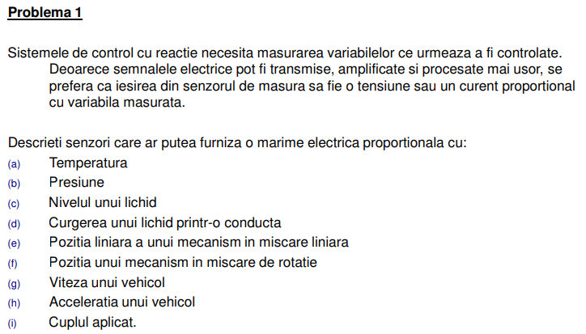

# Senzor care ar putea furniza o marime electrica proportionala cu temperature

Divizor de tensiune cu thermistor NTC (Negative Temperature Coefficient)

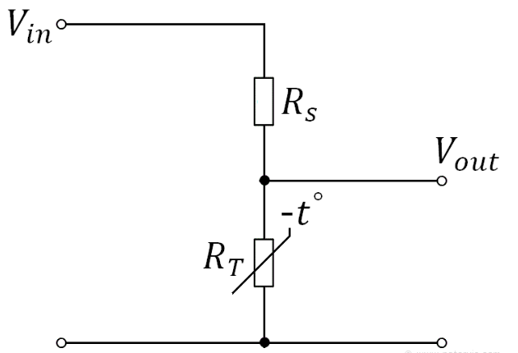

Fig. 1 Schema de principiu

Odata cu cresterea temperaturii, rezistenta termistorului scade iar Vout scade.

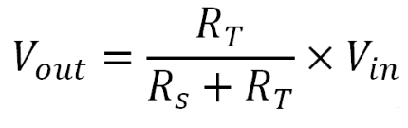

Astfel, tesnsiunea de iesire este invers proportionala cu temperature.

# Senzor care ar putea furniza o marime electrica proportionala cu presiunea

Senzorul BMP180

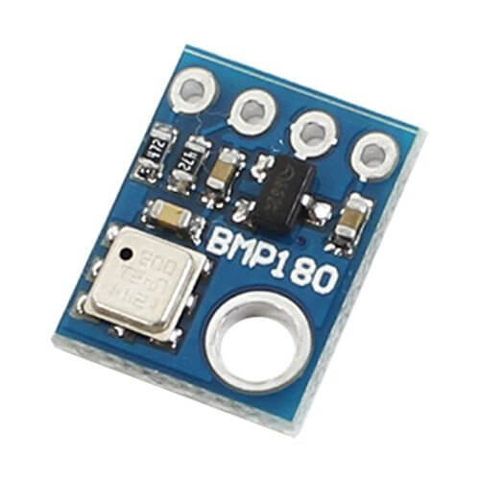

Fig. 2 Modul cu senzor BMP180

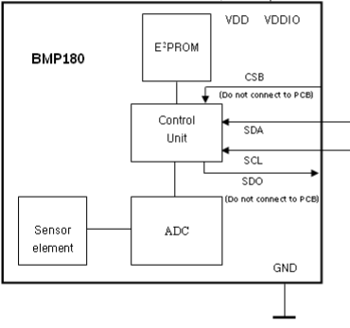

Fig. 3 Schema de functionare

BMP180 este construit cu ajutorul unui senzor piezo resitiv. Tensiunea generatade senzor este proportionala cu presiunea, iar prin intermediul blocului ADC este transformata in marime digitala si trimisa prin BUS-ul I2C format din SDA si SCL.

# Senzor care ar putea furniza o marime electrica proportionala cu nivelul unui lichid

Senzor capacitive, ce utilizeaza lichidul ca material dielectric.

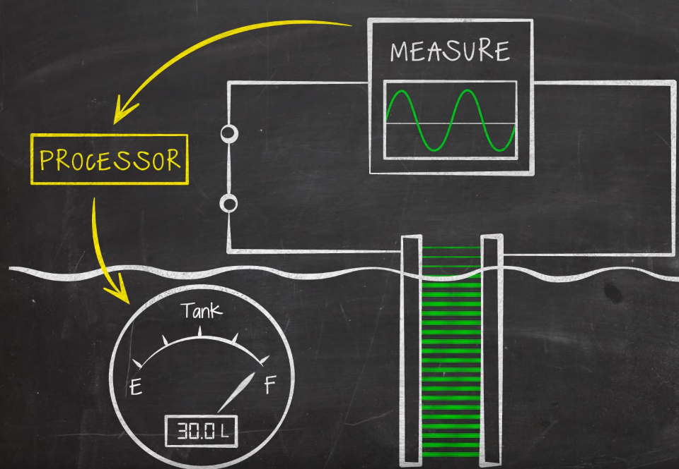

Fig. 4 Schema de principiu

Lichidul masurat functioneaza ca material dielectric pentru placutele paralele ale condensatorului. Prin modificarea nivelului lichidului , capacitatea de stocare a condesatorului se modifica proportional. Astfel, masurand capacitatea se poate aprecia nivelul lichidului.

# Senzor care ar putea furniza o marime electrica proportionala cu curgerea unui lichid prin conducta

Senzor flux magnetic

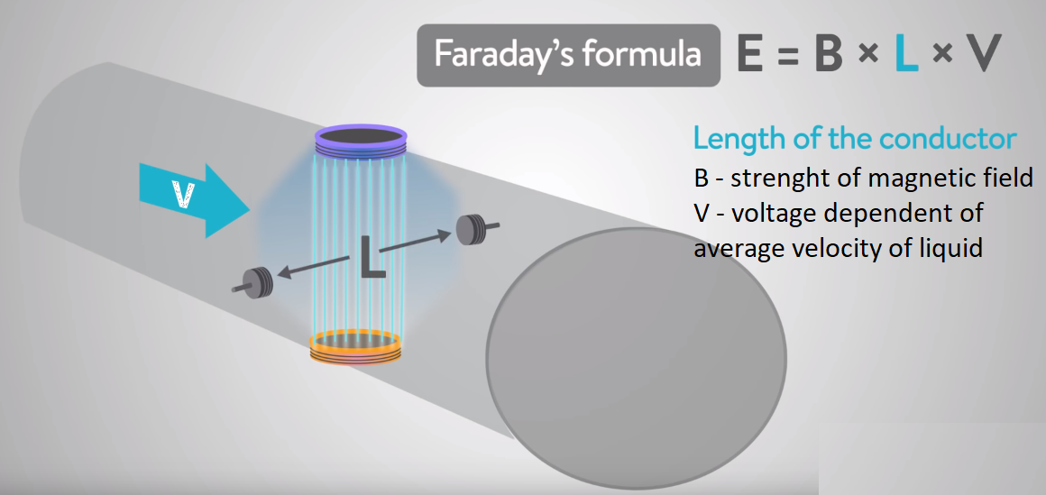

Fig. 5 Schema de principiu

In cazul acestui design, flxul magnetic este dependent de puterea campului magnetic (B), lungimea dintre probe (L) si tensiunea dependenta de viteza lichidului. Cum L si B sunt constante, fluxul magnetic va fi proportional viteza medie de curgere a lichidului prin conducta. Acest tip de sensor functioneaza doar pentru lichidele conductive.

# Senzor care ar putea furniza o marime electrica proportionala cu pozitia liniara a unui mechanism in miscare liniara

Divizor de tensiune cu potentiometru liniar

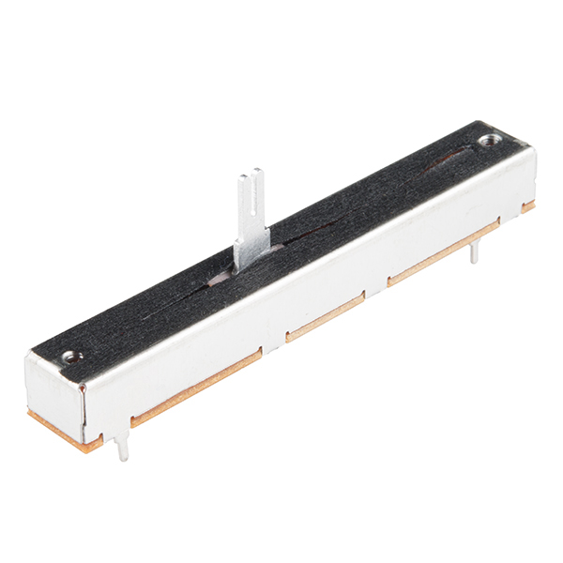

Fig. 6 Potentiometru linear

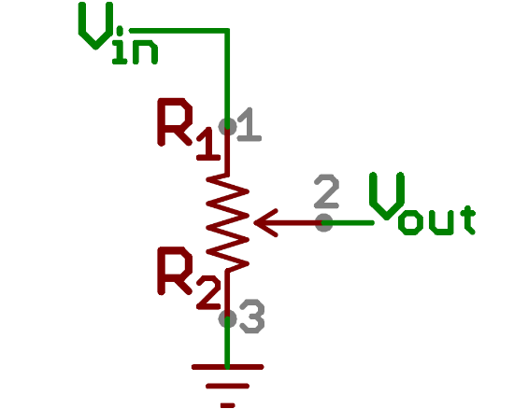

Vout va fi proportional cu deplasarea liniara a cursorului potentiometrului, similar ca in cazul divizorului de tensiune cu thermistor NTC.

# Senzor care ar putea furniza o marime electrica proportionala cu pozitia liniara a unui mechanism in miscare de rotatie

Divizor de tensiune cu potentiometru rotativ

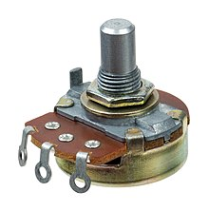

Fig. 7 Potentiometru rotativ

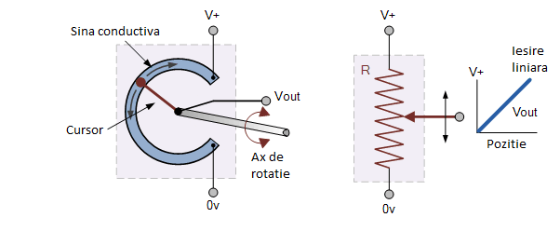

Fig. 8 Schema principiu de functionare

Vout va fi proportional cu deplasarea rotativa a cursorului potentiometrului. Prin citirea tensiunii se poate masura pozitia / miscarea de rotatie.

# Senzor care ar putea furniza o marime electrica proportionala cu viteza unui vehicol

Senzor Hall montat in proximitatea unei roti zimtate (care poate fi montata pe una din rotile vehicolului)

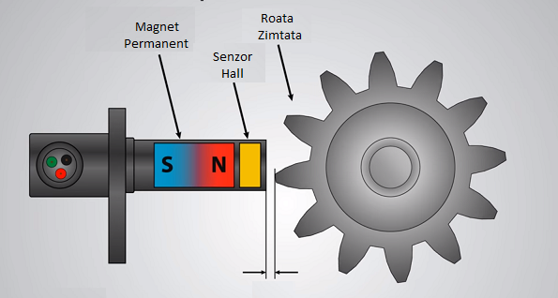

Fig. 9 Schema de principiu

Tensiunea de ieșire generata de senzorul Hall este direct proporțională cu intensitatea câmpului magnetic. Alternanța dinților metalici variază intensitatea câmpului magnetic care se traduce într-un semnal electric de forma celor prezentate in figura urmatoare:

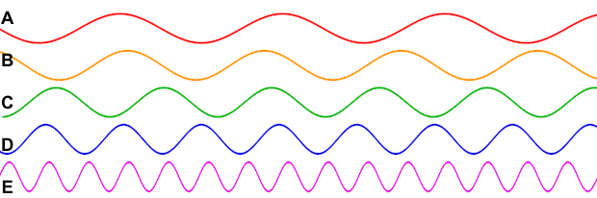

Fig. 10 Semnal electric ce poate fi furnizat de senzorul Hall

Frecventa semnalului generat va fi proportional cu vitea rotii zimtate (a vehicolului). Exemplu: daca semnalul generat este asemanator cu semnalul A, inseamna ca masina se deplaseaza cu o viteza foarte mica. Semnalul E echivaleaza o viteza foarte mare.

# Senzor care ar putea furniza o marime electrica proportionala cu acceleratia unui vehicol

Accelerometru ADXL345

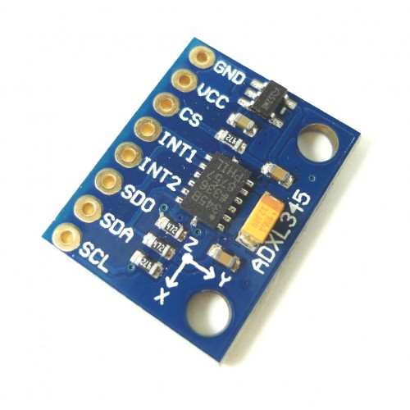

Fig. 11 Modul cu senzor ADXL345

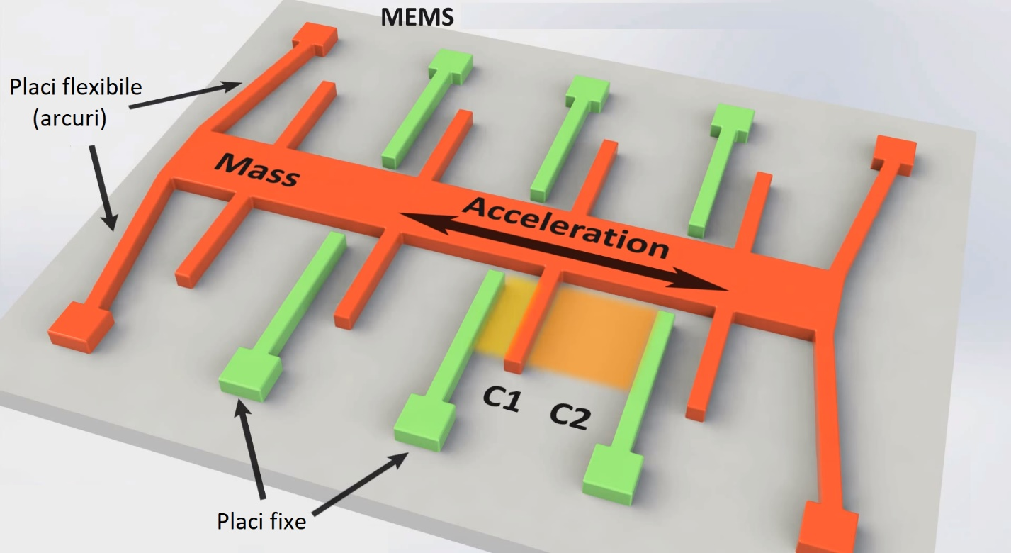

Fig. 12 Principu de functionare

In interiorul senzorului ADXL345 exista o structura ce formeaza capacitori <flexibili>. Structura este formata din niste placi fixe si arcuri - placi flexibile. Prin miscarea placilor flexibile cauzate de o variatie a acceleratiei, capacitatea condensatorilor formati cu ajutorul placilor este modificata. Prin masurarea acestor variatii ale capacitatilor se poate masura acceleratia.

# Senzor care ar putea furniza o marime electrica proportionala cu cuplul aplicat

Senzor de masa (greutate)

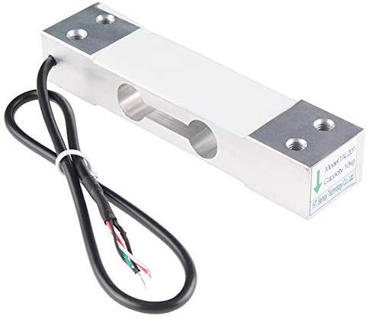

Fig. 13 Senzor de masa (greutate)

Senzorul de masa este construit cu ajutorul unei rezistente electrice, a carei valoare se modifica la deformare elastica (cand este indoita). Utilizand un divizor rezistiv, se poate calcula masa masurata de senzor.

Cuplul poate fi calculat ca masa x distanta bratului ce aplica forta de interes. Pentru calculul cuplului se poate monta bratul ce aplica forta pe senzorul de masa. Stiind lungimea bratului, cuplul aplicat se calculeaza ca fiind produsul dintre masa masurata si lungime.

